Розахунова Зульфия Рекалиновна,
Алматы облысы, Талғар ауданы, Бесағаш ауылы,
Мектеп жасына дейінгі шағын орталығы бар жалпы білім беретін №29 орта мектеп

Қазақстан көлдері
Сабақтың мақсаты:
Білімділік мақсаты – Оқушыларға көлдер мен олардың пайда болу ерекшеліктерімен, маңыздылығы жайлы білім беру.
Дамытушылық мақсаты – Оқушыларға Қазақстан көлдерін бір-бірімен салыстыра отырып, олардың ұқсастықтарын түсіндіре отырып, оқушылардың логикалық ойлау, есте сақтау қабілеттерін, білімдерін дамыту.
Тәрбиелік мақсаты – Көлдердің құрлым ерекшеліктеріне тоқталу барысында басты мақсат экологиялық тәрбие екенін ескеру.
Сабақтың түрі: Жаңа сабақ
Сабақ беру әдісі: Сұрақ – жауап, ауызша, интерактивті әдіс.
Сабақтың көрнекілігі: Қазақстанның физикалық картасы, карточкалар,интерактивті тақта.
Сабақтың барысы:
І. Ұйымдастыру кезеңі
ІІ. Жаңа сабақты меңгеруге дайындық
ІІІ. Жаңа сабақ
ІV. Жаңа сабақты бекіту,қорытындылау
V. Үйге тапсырма
VІ. Бағалау
Ұйымдастыру
- Оқушылармен сәлемдесу
- Оқушыларды түгендеу
- Оқушылардың назарын сабаққа аудару
Жаңа сабақты меңгеруге дайындық
1. Қазақстан бойынша қандай ірі көлдерді білеміз?
2. Каспий теңізі Қазақстанның қай аумағында орналасқан?
3. Арал теңізі қай аймақта орналасқан?
4. Көл дегеніміз не?
5. Картадан
Іле өзенін көрсетіңіз.
III Жаңа сабақ
1. Көлдер. Жер бетіндегі суға толған табиғи ойыстарды көл деп атайды.
Көлдің теңізден айырмашылығы оның мұхитпен тікелдей байланысының жоқтығы. Көлдер тауда да жазықтада кездесе береді.Табиғатта ауданы бірнеше метр ғана болатын кішкентай көлдерде кездеседі. Көлдер тереңдігі жағынан да әр түрлі болады.
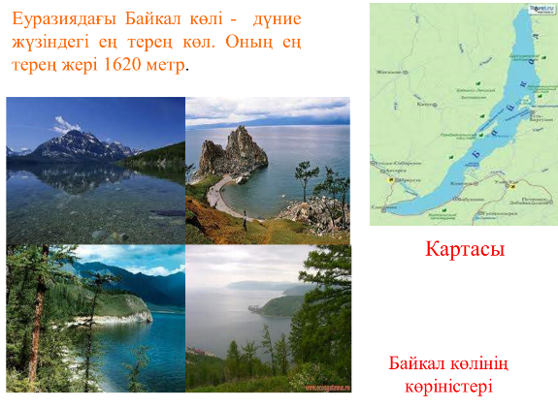
Қазақстан көлдерінің ішіндегі ең ірілері: Каспий, Арал, және Балқаш.
Каспий – дүние жүзіндегі ең ірі көл. Ол солтүстікпен оңтүстікке қарай 1000 км қашықтыққа созылып жатыр. Біздің елімізге бұл көлдің солтүстік-шығыс бөлігі кіреді. Оның ең терең жері 1025 метрден асады.
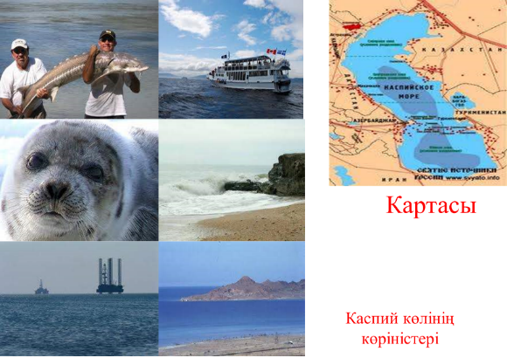
- Арал аумағы жөнінен екінші орын алады. Сырдария мен Әмудария өзендерінің суы жер суаруға көп жұмсалуына байланысты Арал теңізі тартылып бара жатыр. Оның жағасы 100-200 км дейін шегініп босаған жерлерін тұз бен құм басуда. Қазіргі кезде көл Үлкен және Кіші Аралға бөлінген.
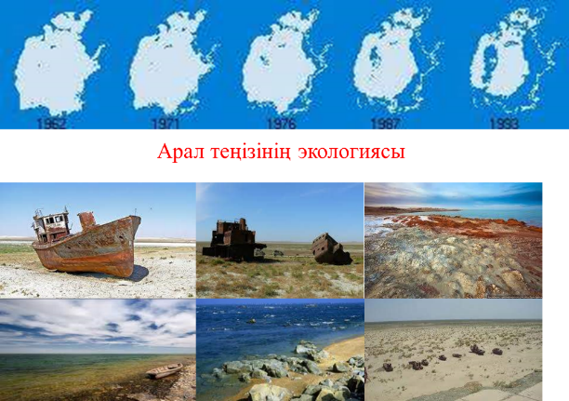
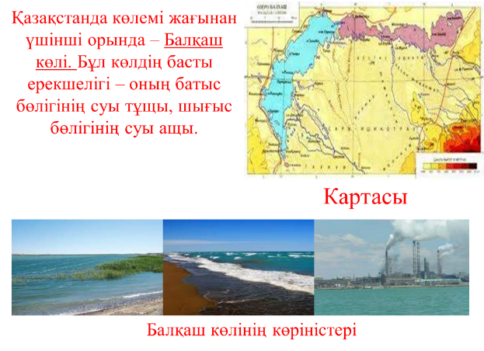
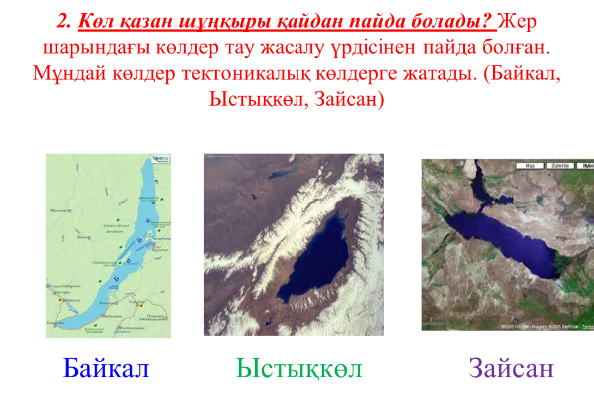
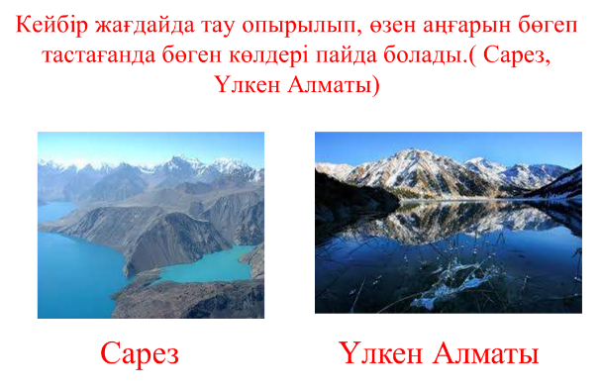
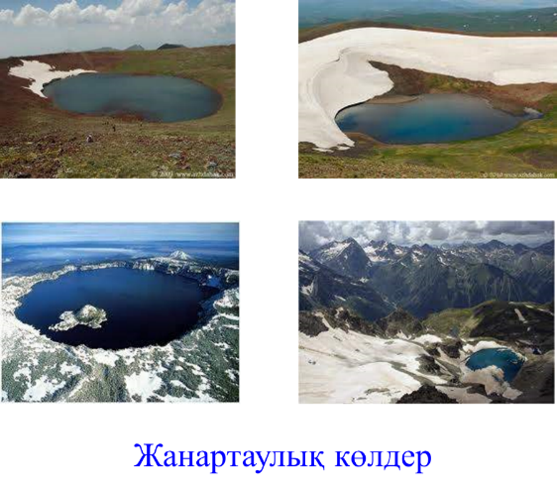
Ағынды және ағынсыз көлдер.
Көлден өзен ағып шықса ағынды көл болады. Оның қасиеті суы тұщы болады.
Өзен ағып шықпайтын өзендер ағынсыз көлге жатады. Олардың суында тұз мөлшері көп болады.
Көлдердің шаруашылықтағы маңызы. Көлдердің шаруашылықтағы маңызы үлкен. Олардың ең бірінші байлығы – тұщы суы. Көл суын адам ауыз су ретінде, мал суаруға, егін егуге, түрлі өндіріске жұмсайды. Көлдер кеме қатынасы үшін маңызды. Мысылы, Каспий көлі арқылы Қазақстан, Ресей, Әзірбайжан, Түркіменстан, Иран мемлекеттерімен байланысып тұрады.
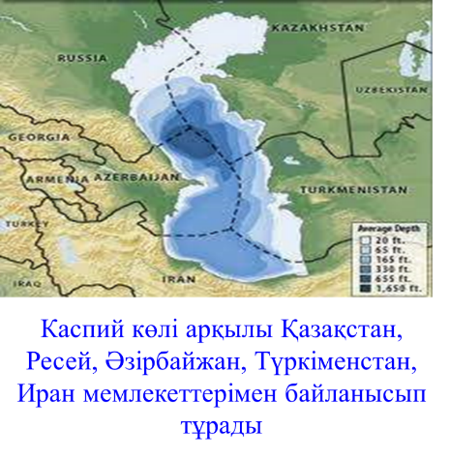
Жаңа сабақты бекіту:
Картамен жұмыс
Әр топтан бір оқушыдан шығып Қазақстанның физикалық картасынан осы өзендерді
тауып көрсету
Каспий теңізіне құятын өзендер: Жайық, Жем, Сағыз, Ойыл
Арал теңізіне құятын өзендер: Амудария, Сырдария, Сарысу, Торғай, Шу, Арыс
Балқаш алабына жататын өзендер: Қаратал, Лепсі, Ақсу, Іле, Тентек, Сарқан
1. Көлдер нешеге бөлінеді?
2. Ағынды және ағынсыз көлдер?
3. Көлдердің шаруашылықтағы маңызы?
4. Мына кескіндердің қай көл екенін анықта
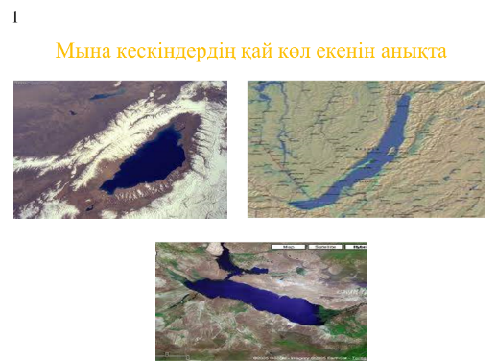
Қорытынды:
Тест тапсырмалары, мақал-мәтелдер
1. Қазақстандағы ұзындығы 1000 -км –ден асатын өзендер саны?
А) 10 В) 7 С) 8
2. Арал теңіз алабына құятын өзендер?
А) Лепсі,Іле В) Қаратау,Ойыл С) Амудария,Сырдария
3. Каспий теңіз алабына құятын өзендер?
А) Үлкен өзен,Арыс В) Жайық, Жем С) Іле,Сарысу
4. Еліміздегі ең ірі су қоймалары?
А) Самарқан,Шардара В) Өскемен,Сергеев С) Бұқтырма,Қапшағай
5. Теңіз деңгейінен- 27 м төмен орналасқан көл?
А) Балқаш В) Арал С) Каспий
6. Каспий теңізі .... мемлекеттің жағалауын шайып жатыр?
А) 4 В) 5 С) 3
7. Бекіре балығының дүние жүзі бойынша 80 нен астам түрі ауланатын
көлді атаңыз?
А) Каспий В) Балқаш С) Арал
8. Іле өзенінің бойында орналасқан су қоймасы?
А) Шардара В) Сергеев С) Қапшағай
9. Балқаштың ең терең жері?
А) 12 В) 15 С) 26
10. Балқаш көліне құятын өзендер?
А) Жем, Ойыл В) Амудария, Сырдария С) Іле, Қаратау, Лепсі
Мақал-мәтелдердің жалғасын табыңыз?
1) Сөз сағасы- құлақ
Су сағасы- ....
2) Жер қазына ...-гауһар.
3) .... да сурауы бар.
4) .... аулай алмаған суды лайлар.
Үйге тапсырма. Көлдер
Каспий теңізі, Арал теңізі,
Балқаш көліне реферат жазу.
Кескін картаға Қазақстандағы ірі көлдерді түсіру.

